***СИГНАЛІЗАЦІЙНЕ ПОВІДОМЛЕННЯ №27***

*щодо фітосанітарного стану сільськогосподарських угідь в господарствах Київської області від 2 червня 2025 року*

**За даними фітосанітарного моніторингу, проведеного спеціалістами відділу захисту рослин та прогнозування Управління контролю в сферах насінництва та розсадництва, карантину та захисту рослин Головного управління Держпродспоживслужби в Київській області в агроценозах області відмічено літ американського білого метелика (АБМ).**

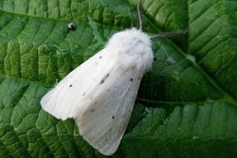

**Американський білий метелик (*Hyphantria cunea* Drury)** належить до переліку регульованих шкідливих організмів обмежено поширених на території України. Це - типовий поліфаг, який пошкоджує близько 300 видів плодово-ягідних, дерево-чагарникових порід, а також трав’янисті рослини. Не обходить стороною яблуню, грушу, сливу, вишню, черешню, айву, горобину, шовковицю, грецький горіх, бузину, клен, липу, вербу та інші листяні породи. Але найбільшої шкоди завдає клену і шовковиці.

В Україні вогнища АБМ вперше були зафіксовані 1952 р. в Закарпатській області. Незважаючи на інтенсивні заходи боротьби, розпочалось поступове розширення ареалу. Розповсюдження виду відбувається за допомогою вітру (причому слід зазначити, що повітряними масами переносяться не тільки метелики, але і гусінь, яка має густий волосяний покрив та велику парусність). Розселення шкідника відбувається і транспортними засобами, різними видами вантажу, що призводить до утворення нових вогнищ, досить віддалених від основної зони заселення. Ізольовані осередки, в яких шкідник розмножується, тривалий час залишаються непоміченими, охоплюючи все більшу територію. Дрібні вогнища зливаються у крупніші, а ті, в свою чергу, утворюють зони широкого розповсюдження.

Перші метелики з’являються, зазвичай, на початку травня, але в цьому році через низькі температури метеликів  можна було бачити в третій декаді травня. Літають вони 25-30 днів вечорами та вночі. Тіло метелика вкрите густими білими волосками. Оскільки імаго не потребує додаткового живлення, то відразу після вильоту і парування самиці розпочинають відкладати яйця. Одна самиця може відкласти до 1500 яєць, головним чином, на нижню поверхню листків, частіше по периферії крони дерева. Розвиток яєць залежить від температури і триває 6-15 днів.

Відроджені гусені скелетують листя дерев, оповиваючи гілки павутиною, що призводить до порушення обмінних процесів у рослинах та їхнього послаблення. Знижується урожайність і захисна, декоративна, естетична функції насаджень. Гусінь живиться в середньому протягом 45 днів, а потім заляльковується. На розвиток лялечки потрібно до 14 діб.

Літ метеликів другого покоління починається з другої половини липня. Метелики цього покоління відкладають до 2300 яєць. Гусениці, які завершили розвиток, заляльковуються і залишаються до весни наступного року. Зимує шкідник у стадії лялечки на штамбах дерев, у тріщинах кори, опалому листі, ґрунті, ящиках.

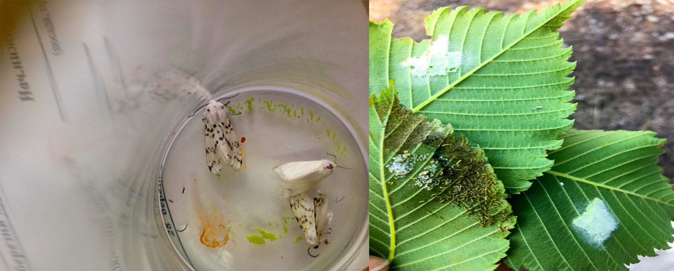

З метою запобігання поширення АБМ застосовують організаційні, агротехнічні та хімічні методи. До організаційних віднесені зміна шляху руху транспорту, контроль за перевезенням вантажів, агротехнічних методів – збір, знищення гусені та кладок яєць. Гілки з гніздами обрізають і спалюють. На уражених деревах видаляють мертву кору, стовбури обмазують вапном. На присадибних ділянках застосовують ловильні пояси із картону чи гофрованого паперу, який перед заляльковуванням гусені знімають і спалюють.

Винищувальні методи: 2–3-кратна обробка гусениць 1–2-х поколінь інсектицидами відповідно до “Переліку пестицидів і агрохімікатів, дозволених до використання в Україні”. Витрати робочого розчину - 2–10 л на 1 дерево, залежно від розміру крони.

Біологічна боротьба: використовують підвиди *Bacillus thuringiensis* та препарати на основі грибів *Beauveria bassiana* і *B. globulifera*, яйцевого паразита трихограма (Trihogramma *dendrolimi*) і нематоди.

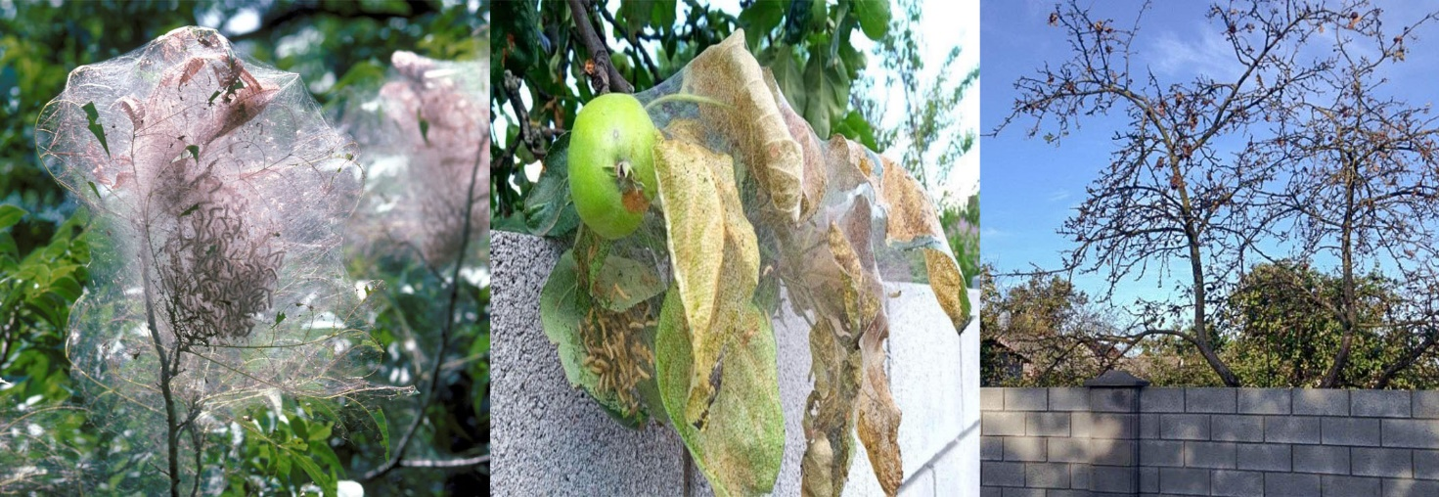

***Під час проведення захисних обробок слід дотримуватись загальноприйнятих державних санітарних правил ДСП 8.8.1.2.001-98, регламентів застосування пестицидів, правил особистої гігієни та Закону України «Про бджільництво». Допускати до роботи з пестицидами осіб, які мають посвідчення про право роботи з пестицидами.***